**Київський національний університет імені Тараса Шевченка**

**факультет радіофізики, електроніки та комп’ютерних систем**

Лабораторна робота № 1

**Тема:** «Ознайомлення з браузерами»

Роботу виконав

студент 2 курсу КІСА

Ситниченко Денис Вікторович

**Варіант 2**

Київ 2020 **Хід виконання роботи:**

**Частина 1.**

1. Яка саме версія використовується?

* Chrome - Версія 79.0.3945.130 (Розробка) (64-розрядна версія)
* Opera - Версія 66.0.3515.72
* Internet Explorer - Версія 11.592.18362.0
* Firefox - Версія 72.0.2 (64-біт)

1. Як називається рушій браузера (web browser engine)?

* Chrome - Blink
* Opera - Blink
* Internet Explorer -Trident
* Firefox - Gecko

1. Як називається інструмент розробки, якщо він має окрему назву? Він є інтегрованим до браузера чи його потрібно встановлювати як додаток?

* Chrome - Chrome Developer Tools (DevTools)
* Opera -  Opera Dragonfly
* Internet Explorer - F12 Web Developer Tools (as of version 8)
* Firefox - F12 Web Console / Browser Console (since Firefox 4)

1. Порівняти можливості інструментів розробки браузерів (які конкретно можливості наявні, що здається зручним, а що не дуже, тощо). Для порівняння можна проаналізувати інформацію, знайдену в Інтернеті (обов'язково навести адреси усіх сторінок, що ви використали), але в першу чергу сформулювати власні враження (хоча б початкові та недосконалі).

Як можна побачити вище, кожен з браузерів має вбудований засіб веб розробки, але на мій погляд найбільше виділяється Firefox,

тому, що він більш зручний і інтуїтивний в використанні, в ньому наявний CSS grid inspector, чого немає в інших, також дуже добре реалізовано емуляцію веб сторінки на різних пристроях з різною роздільною здатністю.Chrome зручний, так як має більшість з функцій наявних в Firefox, а також можна легко встановити додатки, які є надбудовою до вбудованого засобу веб розробника, якщо того вимагає специфіка роботи. Стосовно Opera,IE то браузери теж мають в наявності непогані вбудовані засоби розробника, але в випадку IE – браузер не підтримується, а вибір Opera є питанням вподобань, бо сильно не відрізняється за функціональністю від Chrome.

**Частина 2.**

1. За допомогою утиліти ping (Run > cmd > ping) визначити IP-адреси інтернет-вузлів для усіх DNS- імен (доменів) з вашого варіанту. За IP-адресами за допомогою оберненого DNS-запиту визначити імена інтернет-вузлів, зареєстрованих для цих IP-адрес (використати ключ -а утиліти ping). Порівняти імена та зробити висновок, чи є домен основним для даного інтернет-вузла.

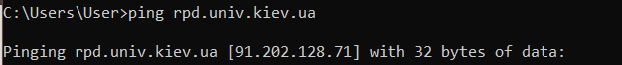

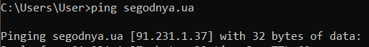

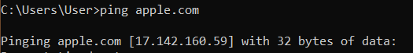

|  |  |
| --- | --- |
| **rpd.univ.kiev.ua** | **91.202.128.71** |
| **segodnya.ua** | **91.231.1.37** |
| **apple.com** | **17.142.160.59** |

Обернений DNS-запит:

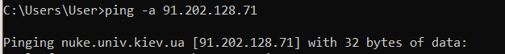

Домен не є основним для даного інтернет вузла

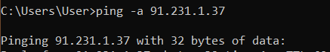

Запит не повертає ім’я вузла

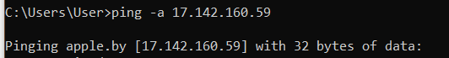

Домен не є основним для даного інтернет вузла

1. Встановити TCP-з'єднання через порт 80 з інтернет-вузлом для кожного DNS-імені з вашого варіанту.

|  |  |  |  |
| --- | --- | --- | --- |
|  | **rpd.univ.kiev.ua** | **segodnya.ua** | **apple.com** |
| Код відповіді | [301](http://telnet.browseas.com/rfc2616.php#status.301) | 302 | 301 |
| Чи відбулося автоматичне перенапрямлення | Так | Ні | Так |
| Web-сервер | Apache/2.4.37 | shield | Apache |
| Статична чи динамічна сторінка | Динамічна | Динамічна | Динамічна |
| Кодування документу | UTF-8 | UTF-8 | UTF-8 |
| Сервер закриває з’єднання одразу чи чекає нових запитів | Закриває | Закриває | Закриває |
| Чи встановлює сервер cookies | Так | Так | Так |

1. Проаналізувати HTTP-трафік для сайтів з вашого варіанту за допомогою інструментів розробника для різних браузерів.

Я проаналізував HTTP-трафік для сайтів з мого варіанту за допомогою вбудованої в Firefox утиліти.

|  |  |  |
| --- | --- | --- |
| **rpd.univ.kiev.ua** | **segodnya.ua** | **apple.com** |
| 76 запитів; 1,18 МБ; 3,96 с | 106 запитів; 3,17 МБ; 31,77 c | 57 запитів; 1,91 МБ; 12,08 с |
|  |  |  |

|  |  |  |  |
| --- | --- | --- | --- |
|  | **rpd.univ.kiev.ua** | **segodnya.ua** | **apple.com** |
| Internet Explorer | 78 запитів; 1,74 МБ; 3,96 с | 55 запитів;30,4КБ; 2,94 с | 92 запитів;4,86MБ; 5,6 с |
| Firefox | 76 запитів; 1,18 МБ; 3,96 с | 106 запитів; 3,17 МБ; 31,77 c | 57 запитів; 1,91 МБ; 12,08 с |
| Google Chrome | 78 запитів; 1,1 МБ; 4,13 с | 31 запитів; 833 KБ; 1,89 с | 51 запитів; 2,6 МБ; 1,99 с |
| Opera | 232 запитів; 2,8 МБ; 2,68 с | 60 запитів; 2,5 МБ; 5,90 с | 51 запитів; 3,4 МБ; 1,25 с |

1. Зайти на будь-який сайт, що вимагає авторизації (наприклад, поштовий сервер, що дозволяє доступ через веб-інтерфейс - але це не єдиний можливий варіант!). Проаналізувати трафік аналогічно до п. 3.

Для <https://www.ukr.net/>

|  |  |
| --- | --- |
|  | **ukr.net** |
| Internet Explorer | 265 запитів; 280 KБ; 3,82 с |
| Firefox | 217 запитів; 1,84 МБ; 11,34 с |
| Google Chrome | 173 запитів; 3,1 МБ; 20,34 с |
| Opera | 128 запитів; 3,2 МБ; 23,60 с |

Для HTTP використовується розширення HTTPS (HyperText Transfer Protocol Secure), яке використовується для захисту інформації від перехоплення шляхом шифрування даних. Тому протокол HTTPS доцільно використовувати на ресурсах, де передбачена робота з приватними даними, такими як дані облікових записів, конфіденційна інформація тощо.

**Висновок**: На даній лабораторній роботі було вивчено як можна визначити ім’я основного серверу певного веб-сайту, дослідити певні параметри сайту за допомогою TCP-з’єднання, а також аналізувати трафік для певних сайтів як без авторизації, так і з авторизацією за допомогою утиліт вбудованих в функціонал браузеру. Також на практиці було використано зміну структури HTTP запитів.